|  |  |  |  |  |
| --- | --- | --- | --- | --- |
| **Nama** | **: Risky Fauziah** |  | **Mata Kuliah** | **: Praktikum Jaringan Komputer** |
| **NIM** | **: 171011450082** |  | **Tugas** | **: Pertemuan ke-7 (C)** |

**c) Konfigurasi FTP (File Transfer Protocol)**

1. Buat simulasi seperti yang ada di modul.

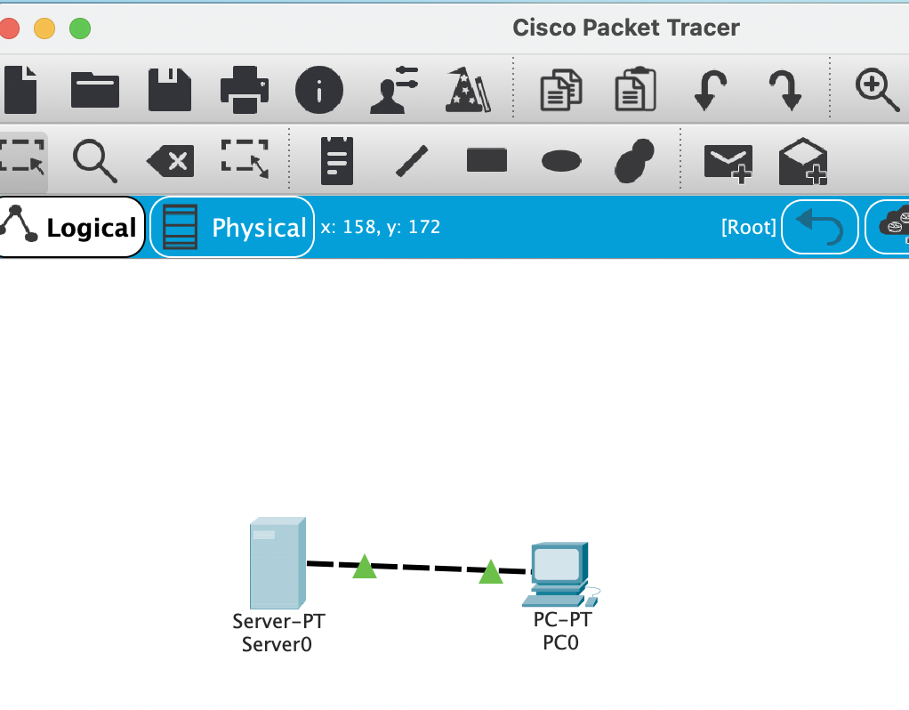

1. Konfigurasi IP Address
2. Server0

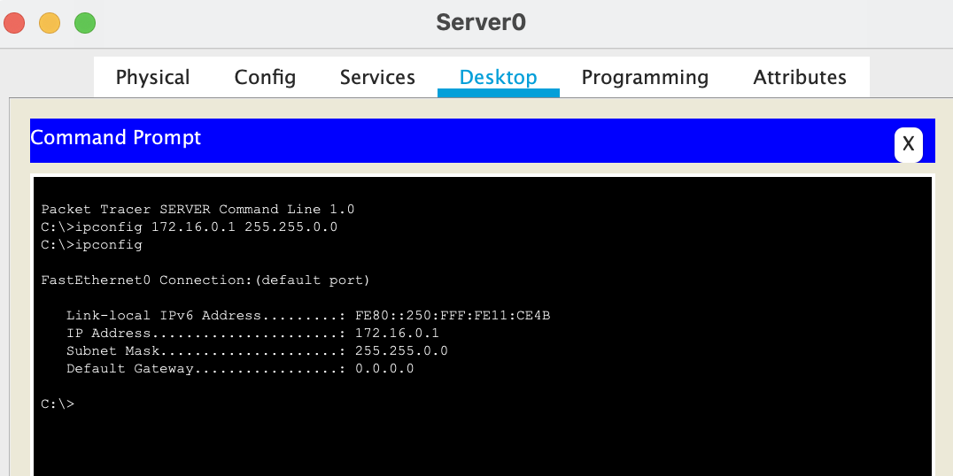

1. PC0

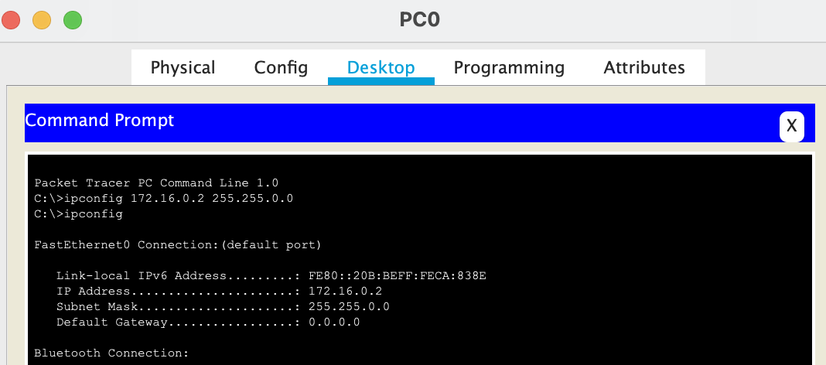

1. Test koneksi & aktifkan FTP
2. PC0 terhubung Server0

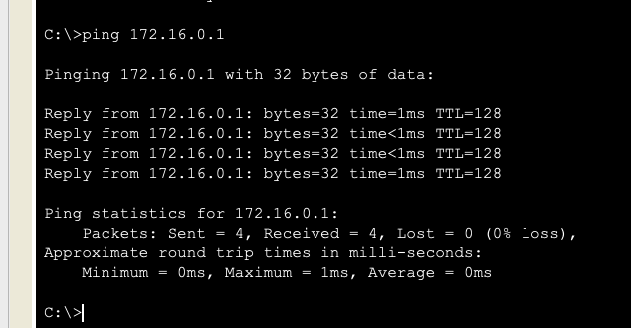

1. Aktifkan FTP

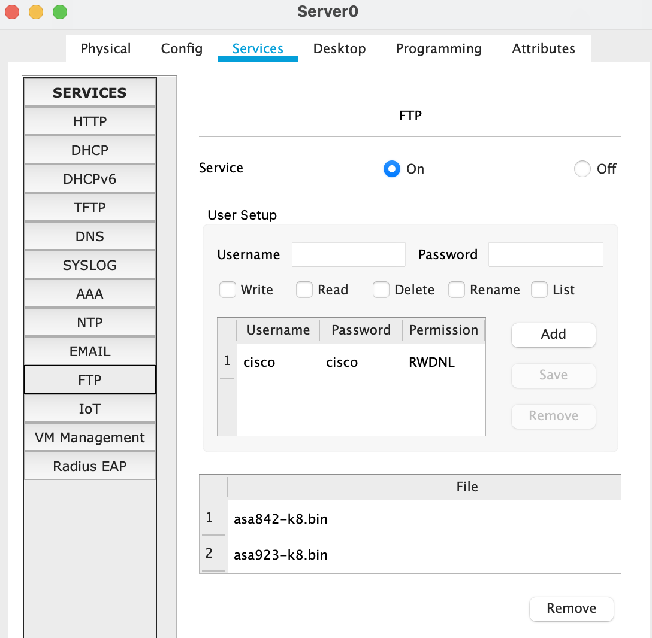

1. Tambahkan user

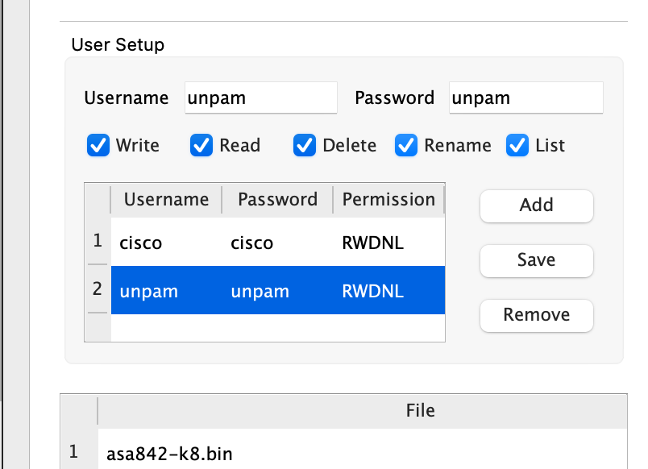

1. Membuat file biodata.txt di server0.

1. Membuat file alamat.txt di PC0.

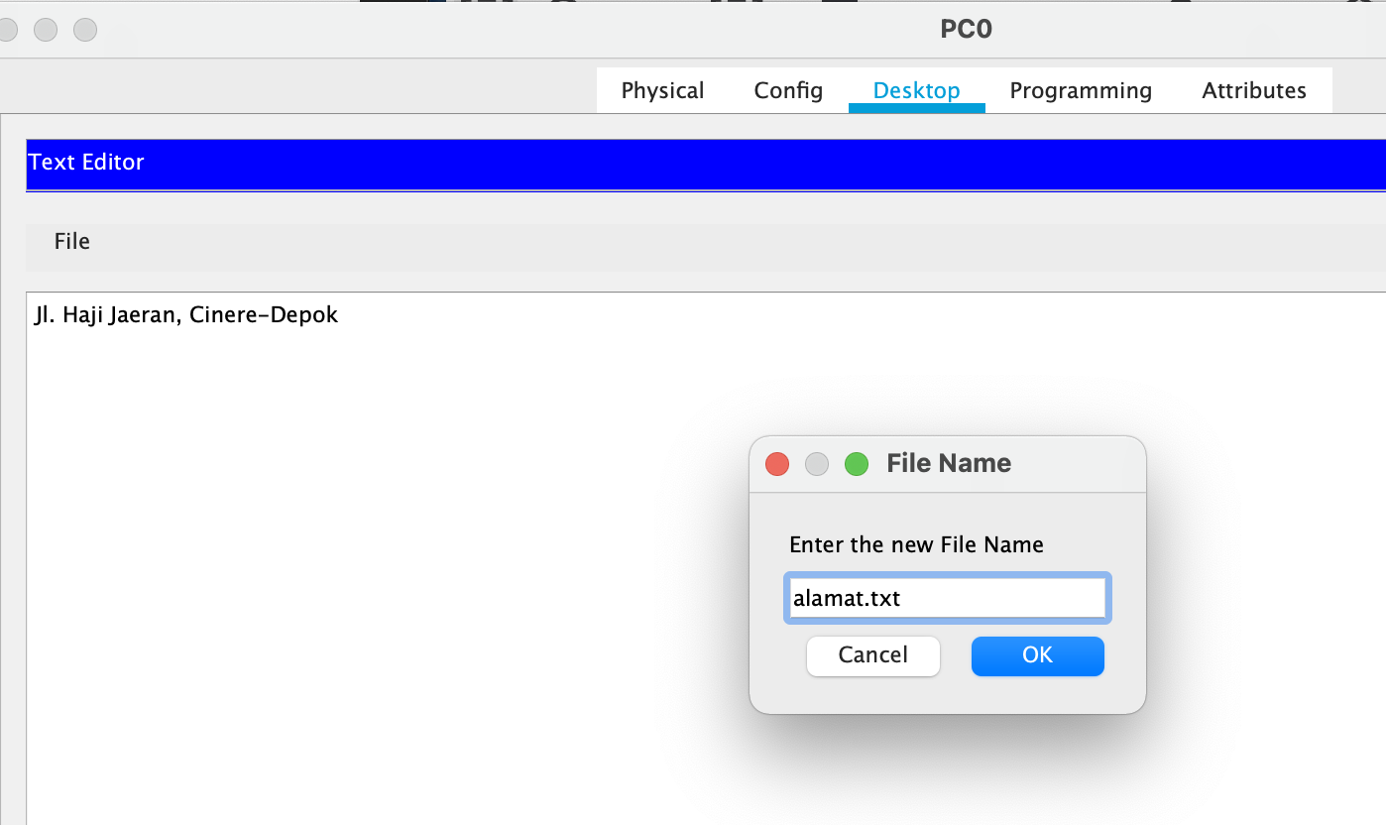

1. Menggunakan layanan FTP pada PC0
2. Login ke Sever0

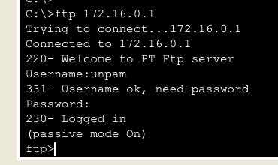

1. Daftar file di dalam server0

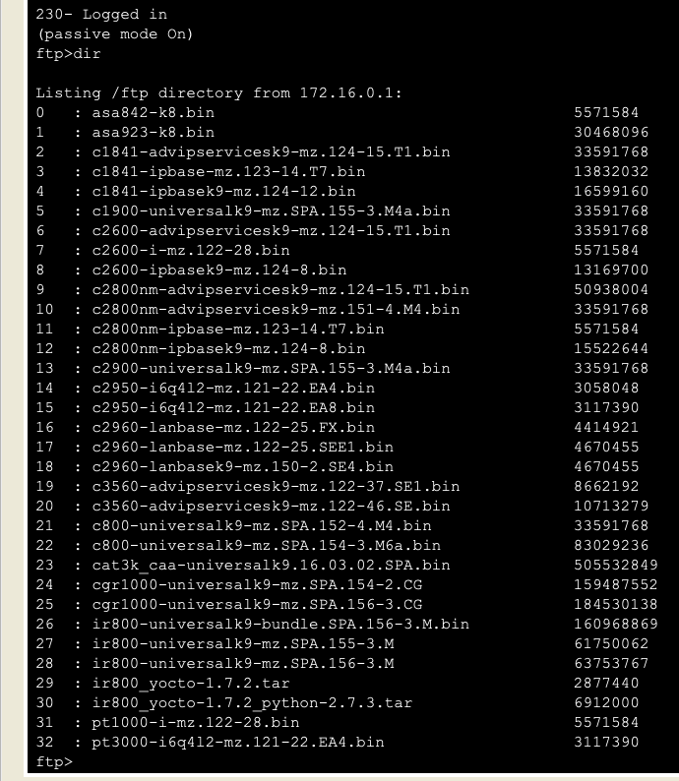

1. Simpan dengan nama FTP

